贵州省实验中学2020年度部门决算
目录
一、贵州省实验中学单位概况
（一）主要职能
（二）机构设置及部门决算单位构成
二、贵州省实验中学2020年度部门决算公开报表（见附表）
三、贵州省实验中学2020年度部门决算情况说明
（一）贵州省实验中学 2020年度收入支出决算总体情况说明
（二）贵州省实验中学 2020年度收入决算情况说明
（三）贵州省实验中学 2020年度支出决算情况说明
（四）贵州省实验中学 2020年度财政拨款收入支出决算总体情况说明
（五）贵州省实验中学 2020年度一般公共预算财政拨款支出决算情况说明
（六）贵州省实验中学 2020年度一般公共预算财政拨款基本支出决算情况说明
（七）贵州省实验中学 2020年度一般公共预算财政拨款“三公”经费支出决算情况说明
（八）政府性基金预算收入支出决算情况说明
（九）国有资本经营预算财政拨款支出决算情况说明
（十）其他重要事项的情况说明
四、名词解释

一、贵州省实验中学单位概况
（一）主要职能
1. 实施高中学历教育和初中义务教育
2. 促进基础教育发展。
（二）机构设置及部门决算单位构成
本单位内设6个处室
从预算单位构成看，贵州省实验中学部门决算包括：本级决算
- 贵州省实验中学2020年度部门决算公开报表（见附表）

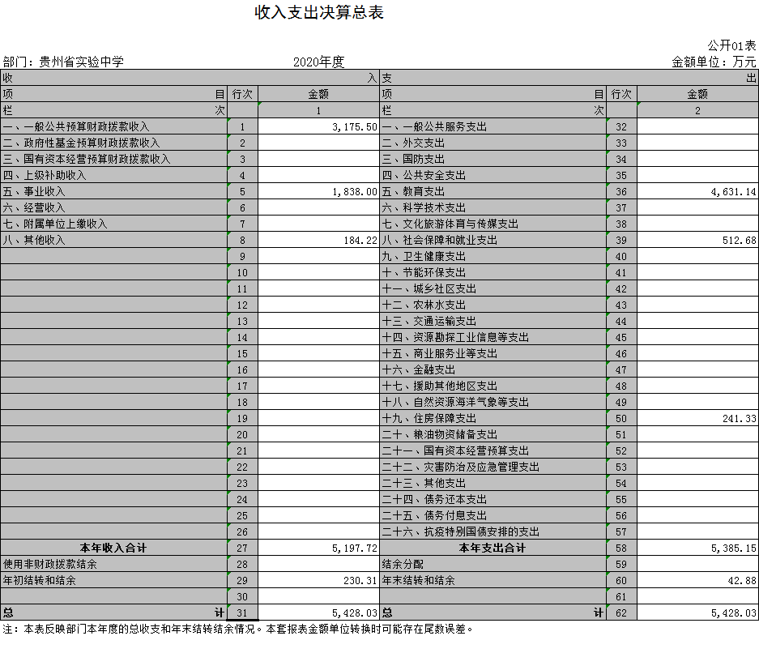
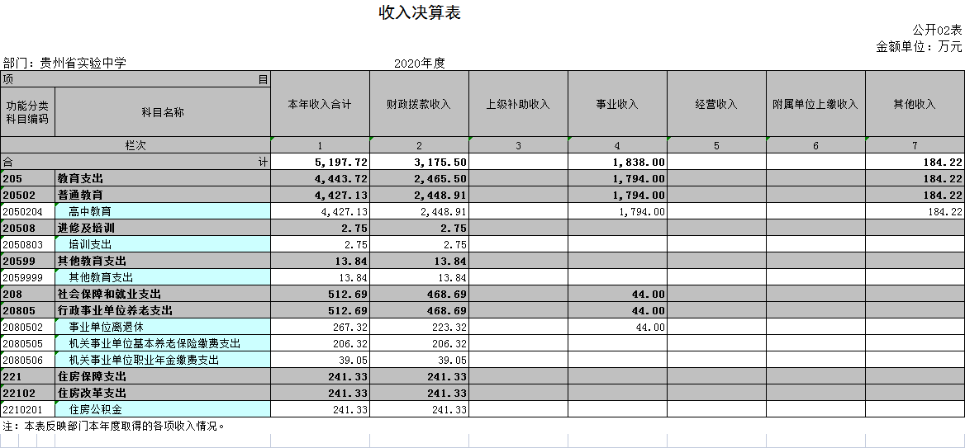
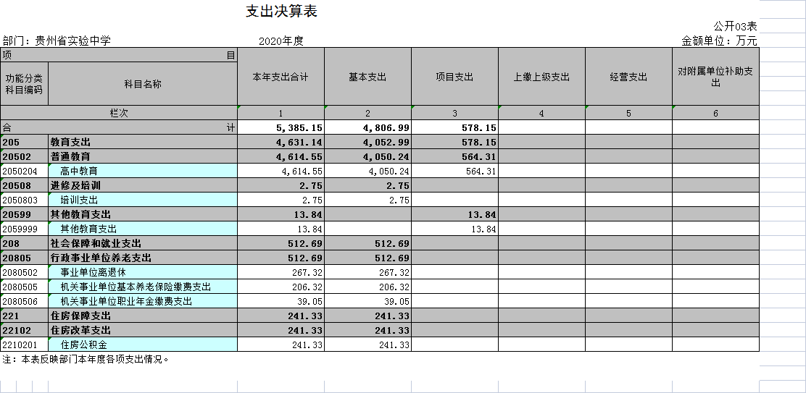
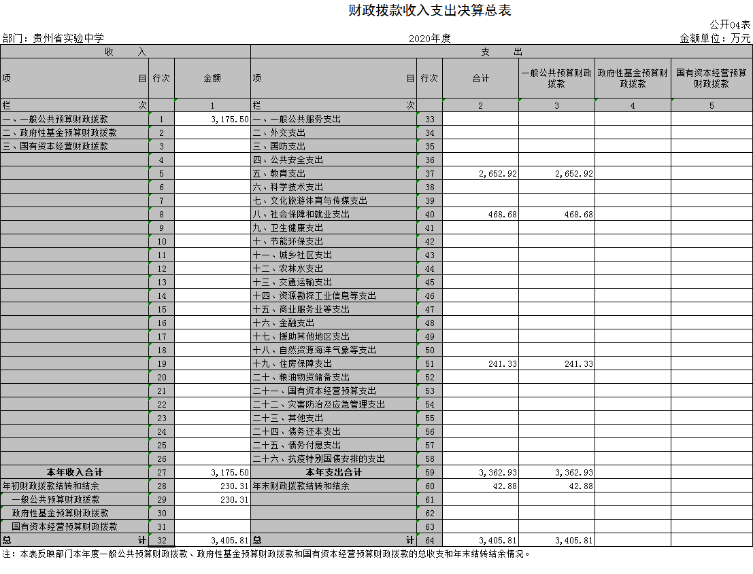
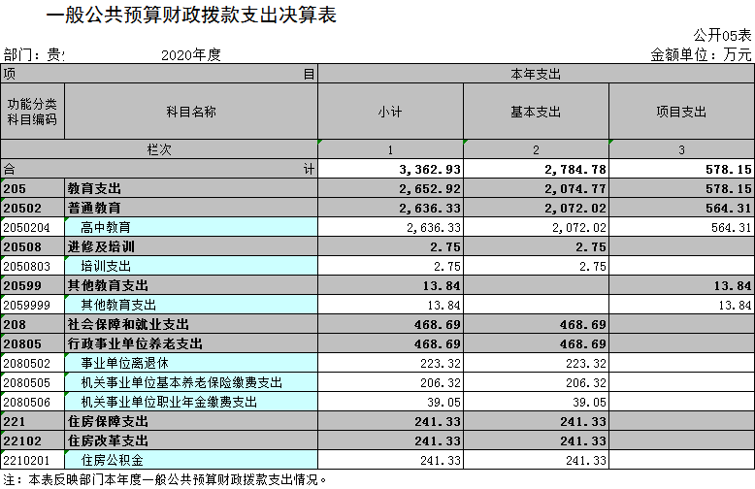
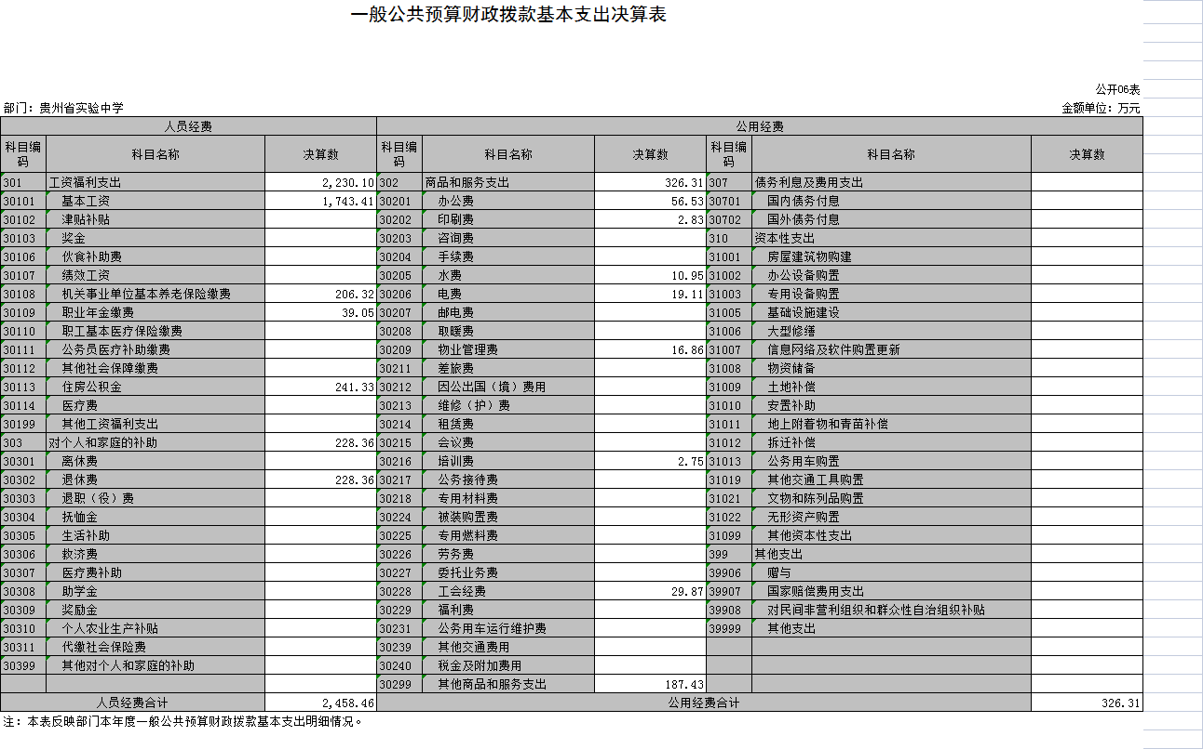
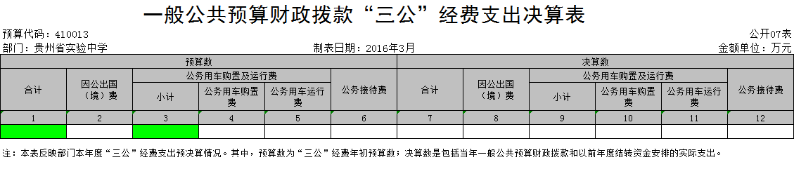
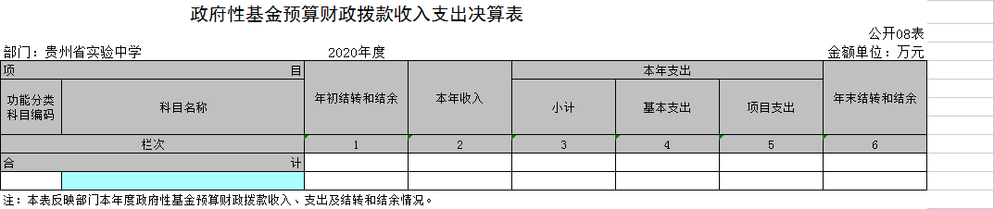
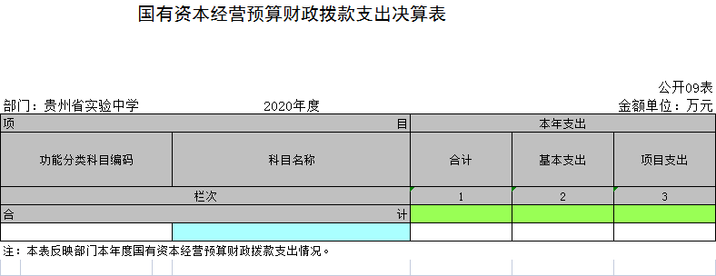
三、贵州省实验中学2020年度部门决算情况说明
（一）贵州省实验中学2020年度收入支出决算总体情况说明
贵州省实验中学2020年度收支决算总计5,428.03万元，与2019年相比，增加150.00万元，增长2.84%。主要原因是：教师与学生人数增加，费用增加。疫情防控物资采购，费用增加。
（二）贵州省实验中学2020年度收入决算情况说明
本年收入合计5,197.72万元，其中：财政拨款收入3,175.50万元，占61.09%；上级补助收入0.00万元，占0.00%；事业收入1,838.00万元，占35.36%；经营收入0.00万元，占0.00%；附属单位缴款0.00万元，占0.00%；其他收入184.22万元，占3.54%。
（三）贵州省实验中学2020年度支出决算情况说明
本年支出合计5,385.15万元，其中：基本支出4,806.99万元，占89.26%；项目支出578.15万元，占10.74%；上缴上级支出0.00万元，占0.00%；经营支出0.00万元，占0.00%；对附属单位补助支出0.00万元，占0.00%。
（四）贵州省实验中学2020年度财政拨款收入支出决算总体情况说明
贵州省实验中学2020年度财政拨款收支决算总计3,405.81万元。与2019年相比，增加238.72万元，增长7.54%。主要原因是：教师与学生人数增加，费用增加。疫情防控物资采购，费用增加。
（五）贵州省实验中学2020年度一般公共预算财政拨款支出决算情况说明
1、一般公共预算财政拨款支出决算总体情况
贵州省实验中学2020年度一般公共预算财政拨款支出3,362.93万元，占本年支出合计的58.21%。与2019年相比，一般公共预算财政拨款支出增加426.14万元，增长14.51%。主要原因是：教师与学生人数增加，费用增加。疫情防控物资采购，费用增加。
2、一般公共预算财政拨款支出决算结构情况
贵州省实验中学2020年度一般公共预算财政拨款支出主要用于以下方面：教育支出科目（类）支出2652.9万元，占79%；社会保障和就业支出科目（类）支出468.68万元，占14%；住房保障支出科目（类）支出241.33万元，占7%。3、一般公共预算财政拨款支出决算具体情况
贵州省实验中学2020年度一般公共预算财政拨款支出当年预算为2730.4万元，支出决算为3362.9万元，完成当年预算的123.2%。决算数大于预算数的主要原因是：人员经费减少，公用经费增加，项目支出增加。其中：
（1）教育支出（类）普通教育（款）高中教育科目（项）。当年预算为2006万元，支出决算为2636.3万元，完成当年预算的131%。决算数大于预算数的主要原因是：人员薪级及岗位的调整，故人员经费及公用经费增加。
（2）教育支出（类）进修及培训（款）培训支出（项）。当年预算为5万元，支出决算为2.74万元，完成当年预算的54.8%。决算数小于预算数的主要原因是：由于疫情原因教师无法外出，外出培训减少。
（3）教育支出（类）其他教育支出（款）其他教育支出（项）。当年预算为17.79万元，支出决算为13.83万元，完成当年预算的77.7%。决算数小于预算数的主要原因是：由于疫情原因教师无法外出，外出培训减少。
（4）社会保障和就业支出（类）行政事业单位养老支出（款）事业单位离退休（项）。当年预算为198.30万元，支出决算为223.3万元，完成当年预算的112%。决算数大于预算数的主要原因是：退休人员增加，故离退休经费增加。
（5）社会保障和就业支出（类）行政事业单位养老支出（款）机关事业单位基本养老保险缴费支出（项）。当年预算为209.49万元，支出决算为206.3万元，完成当年预算的98.4%。决算数小于预算数的主要原因是：由于几位教师个人原因暂时无法缴纳养老保险费用。
（6）社会保障和就业支出（类）行政事业单位养老支出（款）机关事业单位职业年金缴费支出（项）。当年预算为93.57万元，支出决算为39.04万元，完成当年预算的41.7%。决算数小于预算数的主要原因是：由于几位教师个人原因暂时无法缴纳保险费用，另职业年金在第二次追加预算中下达，在前半年时间中用自有资金支付。
（7）住房保障支出（类）住房改革支出（款）住房公积金（项）。当年预算为200.25万元，支出决算为241.3万元，完成当年预算的120%。决算数大于预算数的主要原因是：人员人员薪级及岗位的调整，超绩效核算变动，故公积金增加。
（六）贵州省实验中学2020年度一般公共预算财政拨款基本支出决算情况说明
贵州省实验中学2020年度一般公共预算财政拨款基本支出2,784.78万元，其中：人员经费2,458.46万元，主要包括基本工资、津贴补贴、离退休费等；公用经费326.31万元，主要包括办公费、水电费、差旅费等。
（七）贵州省实验中学2020年度一般公共预算财政拨款“三公”经费支出决算情况说明
1.“三公”经费财政拨款支出决算总体情况说明
2020年度“三公”经费财政拨款支出预算为0.00万元，支出决算为0.00万元，完成预算的0.00%，决算数小于预算数，主要原因是无。
2.“三公”经费财政拨款支出决算具体情况说明
2020年度“三公”经费一般公共预算财政拨款支出决算0.00万元，比上年减少0.00万元，降低0.00%，减少原因是：无。其中，因公出国（境）费支出0.00万元，占“三公”经费支出总额的0.00%，比上年减少0.00万元，降低0.00%，减少原因是：无；公务用车购置及运行维护费支出0.00万元，占“三公”经费支出总额的0.00%，比上年减少0.00万元，降低0.00%，减少原因是：无；公务接待费支出0.00万元，占“三公”经费支出总额的0.00%，比上年减少0.00万元，降低0.00%，减少原因是：无。具体情况如下：
（1）因公出国（境）费预算0.00万元，支出决算0.00万元，完成预算的0.00%。贵州省实验中学全年使用一般公共预算财政拨款安排的出国（境）团组0个，累计0人次。开支内容包括：无。
（2）公务用车购置及运行维护费预算0.00万元，支出决算0.00万元，完成预算的0.00%。其中，公务用车购置0.00万元，购置0辆公务用车，公务用车运行维护费0.00万元。主要用于：(具体开支内容）等。2020年，贵州省实验中学单位开支财政拨款的公务用车保有量为0辆。
（3）公务接待费预算0.00万元，支出决算0.00万元，完成预算的0.00%。具体是：无。
国内公务接待支出0.00万元，主要是无。贵州省实验中学2020年国内公务接待0批次，0人次。
（八）政府性基金预算收入支出决算情况说明
贵州省实验中学2020年政府性基金预算财政拨款本年收入0.00万元，本年支出0.00万元。具体支出情况如下：无
（九）国有资本经营预算财政拨款支出决算情况说明
贵州省实验中学2020年国有资本经营预算财政拨款支出0.00万元，主要是用于：无。
（十）其他重要事项的情况说明
1、机关运行经费支出情况。
2020年贵州省实验中学机关运行经费支出0.00万元，比2019年增加0.00万元，降低0.00%，主要原因是：(机关运行经费指行政单位和参公单位的一般公共预算财政拨款基本支出的日常公用经费，非行政和参公单位无该项目）。
2、政府采购支出情况。
贵州省实验中学2020年度政府采购支出总额0万元，其中：政府采购货物支出0万元、政府采购工程支出0万元、政府采购服务支出0万元；授予中小企业合同金额0万元，占政府采购支出总额的0%，其中：授予小微企业合同金额0万元，占政府采购支出总额的0%。
3、国有资产占用情况。
截至2020年12月31日，贵州省实验中学单位共有车辆4辆，其中：副部（省）级及以上领导用车0辆、主要领导干部用车0辆、机要通信用车 0辆、应急保障用车0辆、执法执勤用车0辆、特种专业技术用车0辆、离退休干部用车0辆、其他用车4辆（其他用车主要是：公务用车）；单位价值50万元以上通用设备0台（套），单位价值100万元以上专用设备0台（套）。
4、20XX年度预算绩效情况说明
（1）预算绩效管理工作开展情况
根据预算绩效管理要求，我单位组织对2020年度一般公共预算项目支出开展了绩效自评工作。共计4个项目进行了绩效自评，涉及资金540.4万元，自评覆盖率达到100%。
（2）部分项目支出绩效自评结果
项目一：非税成本支出项目
根据年初设定的绩效目标，本项目已完成全部（或部分）目标任务，自评得分为100分。发现的主要问题及原因：项目实施到位。
附：项目支出绩效自评表（此表按照DBCS部门预算管理系统中申报2020年预算时填写表格的格式公开）
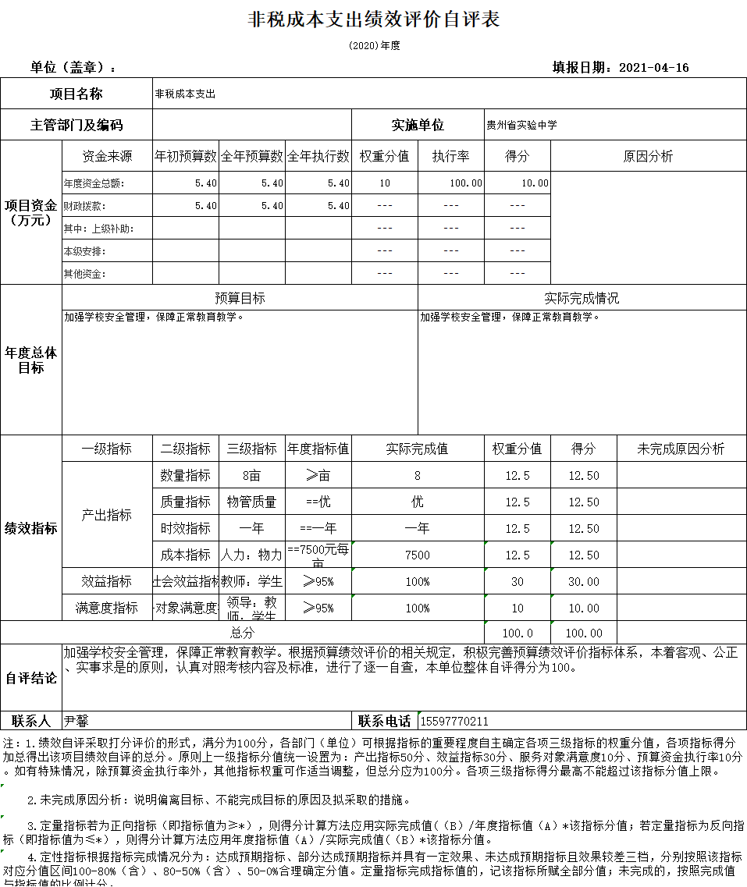
项目二：普通高中教育发展项目
根据年初设定的绩效目标，本项目已完成全部（或部分）目标任务，自评得分为89.2分。发现的主要问题及原因：绩效制度不健全，绩效管理质量不高。措施：加强绩效制度建设，强化绩效目标管理，加强绩效运行监管。
附：项目支出绩效自评表（此表按照DBCS部门预算管理系统中申报2020年预算时填写表格的格式公开）
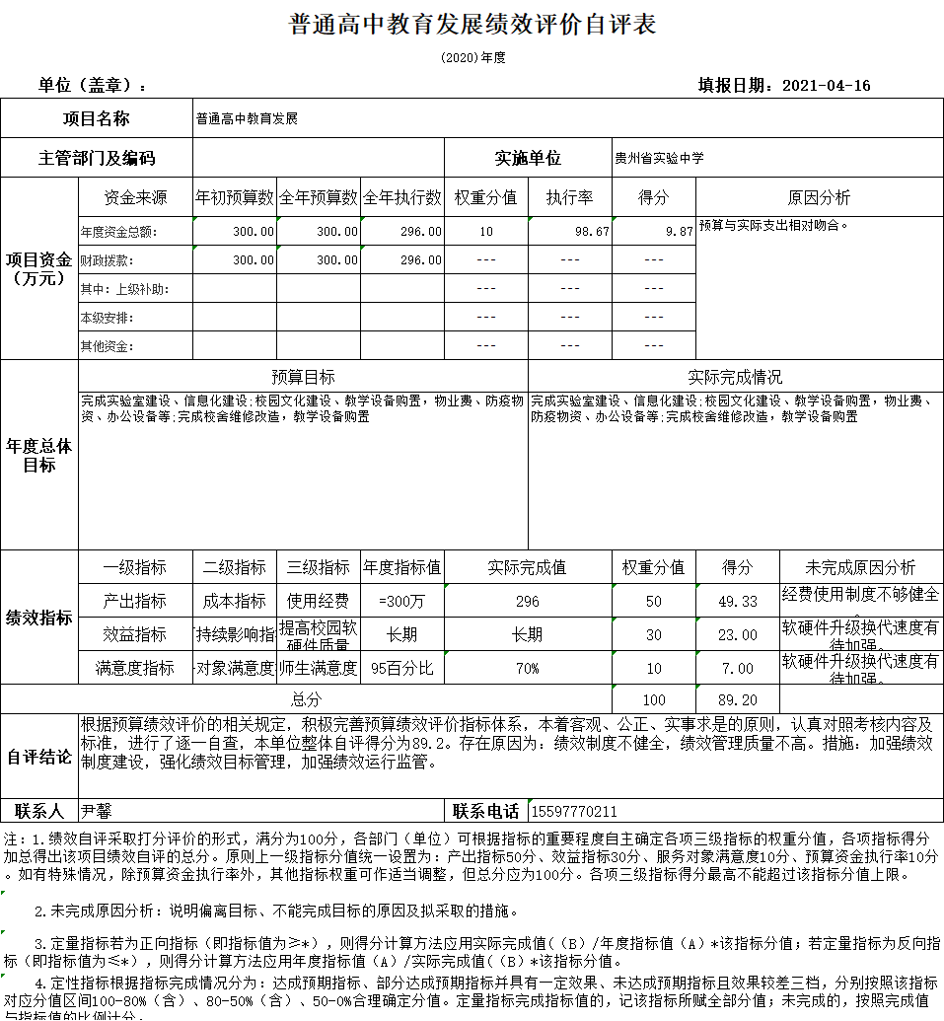
项目三：基础教育质量提升管理经费省级专项项目
根据年初设定的绩效目标，本项目已完成全部（或部分）目标任务，自评得分为88.53分。发现的主要问题及原因：绩效制度不健全，绩效制度不健全，绩效管理质量不高。措施：加强绩效制度建设，强化绩效目标管理，加强绩效运行监管。
附：项目支出绩效自评表（此表按照DBCS部门预算管理系统中申报2020年预算时填写表格的格式公开）
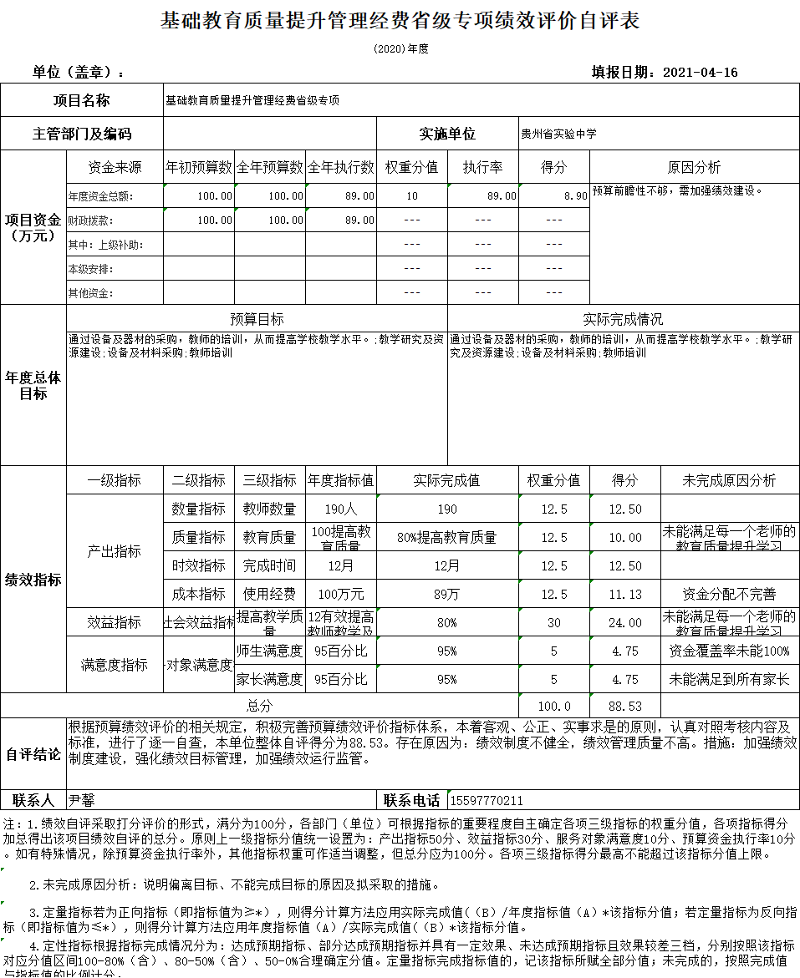
项目四：非税成本性支出项目
根据年初设定的绩效目标，本项目已完成全部（或部分）目标任务，自评得分为97.48分。发现的主要问题及原因：项目实施比较到位。
附：项目支出绩效自评表（此表按照DBCS部门预算管理系统中申报2020年预算时填写表格的格式公开）
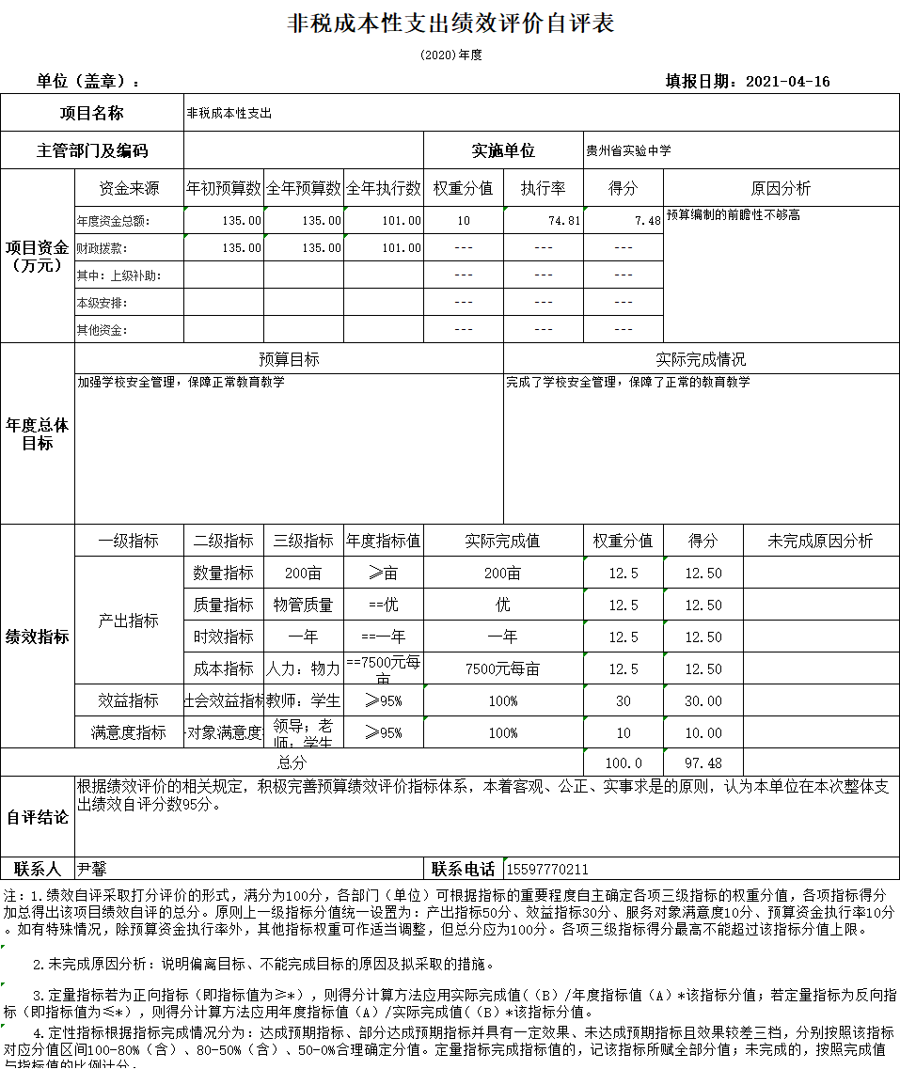
（3）部分重点项目绩效评价结果（如有）。部门可进行适当简化后同步公开。
四、名词解释
(一)财政拨款收入：指同级财政当年拨付的资金。
（二）上级补助收入：指事业单位从主管部门和上级单位取得的非财政补助收入。
（三）事业收入：指事业单位开展专业业务活动及其辅助活动所取得的收入。
（四）经营收入：指事业单位在专业业务活动及其辅助活动之外开展非独立核算经营活动取得的收入。
（五）附属单位缴款：指事业单位附属的独立核算单位按有关规定上缴的收入。
（六）其他收入：指除上述“财政拨款收入”、“事业收入”、“经营收入”、“附属单位缴款”等之外取得的收入。
（七）用事业基金弥补收支差额：指事业单位在当年的“财政拨款收入”、“财政拨款结转和结余资金”、“事业收入”、“事业单位经营收入”、“其他收入”不足以安排当年支出的情况下，使用以前年度积累的事业基金（即事业单位当年收支相抵后按国家规定提取、用于弥补以后年度收支差额的基金）弥补本年度收支缺口的资金。
（八）上年结转和结余：指以前年度支出预算因客观条件变化未执行完毕、结转到本年度按有关规定继续使用的资金，既包括财政拨款结转和结余，也包括事业收入、经营收入、其他收入的结转和结余。
（九）结余分配：反映单位当年结余的分配情况。
（十）年末结转和结余：指本年度或以前年度预算安排、因客观条件发生变化无法按原计划实施，需要延迟到以后年度按有关规定继续使用的资金，既包括财政拨款结转和结余，也包括事业收入、经营收入、其他收入的结转和结余。
（十一）基本支出：指为保障机构正常运转、完成日常工作任务而发生的人员支出和公用支出。
（十二）项目支出：指在基本支出之外为完成特定行政任务和事业发展目标所发生的支出。
（十三）经营支出：指事业单位在专业业务活动及其辅助活动之外开展非独立核算经营活动发生的支出。
（十四）对附属单位补助支出：指事业单位发生的用非财政预算资金对附属单位的补助支出。
（十五）“三公”经费：纳入同级财政预决算管理的“三公”经费是指用一般公共预算财政拨款安排的因公出国（境）费、公务用车购置及运行费和公务接待费。其中，因公出国（境）费反映单位公务出国（境）的住宿费、旅费、伙食补助费、杂费、培训费等支出；公务用车购置及运行费反映单位公务用车购置费及租用费、燃料费、维修费、过路过桥费、保险费、安全奖励费用等支出；公务接待费反映单位按规定开支的各类公务接待（含外宾接待）支出。
（十六）机关运行经费：为保障行政单位（含参照公务员法管理的事业单位）运行用于购买货物和服务的各项资金，包括办公及印刷费、邮电费、差旅费、会议费、福利费、日常维修费、专用材料及一般设备购置费、办公用房水电费、办公用房取暖费、办公用房物业管理费、公务用车运行维护费以及其他费用。
（十七）住房保障支出（类）住房改革支出（款）住房公积金（项）：指按照《住房公积金管理条例》和其他相关规定，由单位及其在职职工以职工工资为缴存基数，分别按照一定比例缴存的长期住房储金。行政单位缴存基数包括国家统一规定的公务员职务工资、级别工资、机关工人岗位工资和技术等级（职务）工资、年终一次性奖金、特殊岗位津贴、规范后发放的工作性津贴和生活性补贴等；事业单位缴存基数包括国家统一规定的岗位工资、薪级工资、绩效工资、特殊岗位津贴等。单位和职工住房公积金缴存比例均不得低于5%，不得高于12%。）

